**108-2 Deep Learning Homework 1 - 0853412吳宛儒**

1. **Deep Neural Network for Classiﬁcation**
2. You should decide the following hyperparameters: number of hidden layers, number of hidden units, learning rate, number of iterations and mini-batch size. You have to show your (a) learning curve, (b) training error rate and (c) test error rate in the report. You should design the network architecture by yourself.

以下針對各種超參數比較與設定的過程作敘述：

number of hidden layers = 2, 3

在選擇隱藏層的數量的時候，除了比較不同層數的效果以外，也把其中hidden units的數量納入參考。由以下結果可以推測，2層hidden layers的準確度在training和testing會稍微比3層hidden layers表現得還好，而在Loss的部分則是在3層的較多hidden nodes的情況下有最低的Loss。考量到weights在初始化時的隨機性，以及以下幾種測試結果，推測在2層的時候使用[512,256]會有較好的效果，其Testing acc雖不是測試中最高，但差距也相對微小，因此後面的實驗決定使用2層hidden layers。

|  |  |  |  |
| --- | --- | --- | --- |
| Number of hidden layers | Training acc rate | Testing  acc rate | Loss |
| 2 [64,32] | 0.9908 | **0.90**18 | 0.001522982912986206 |
| 3 [64,32,16] | 0.9936 | 0.8985 | 0.0011779387895317244 |
| 2 [512,256] | **0.9999** | 0.8720 | **0.0001107692271499326** |
| 3 [512,256,128] | **0.9999** | 0.8510 | 0.00015172037504256403 |

number of hidden units = [512,256], [256,128], [128,64], [64,32], [32,16]

在hidden units的選擇上，嘗試了以下幾種組合，而hidden layers的數量經過前面的實驗，決定固定在2個layers。另外，各層units的數量偏好選取2的倍數，期望效果會較好。

|  |  |  |  |
| --- | --- | --- | --- |
| Number of hidden units | Training acc rate | Testing  acc rate | Loss |
| [512,256] | **0.9999** | 0.8720 | **0.0001107692271499326** |
| [256,128] | 0.9998 | 0.8899 | 0.00024855158543373324 |
| [128,64] | 0.9977 | **0.9075** | 0.0006880426410740182 |
| [64,32] | 0.9921 | 0.8989 | 0.0014515771669385946 |
| [32,16] | 0.9753 | 0.8978 | 0.0031453040882808802 |

經過上述實驗各種不同的hidden units數量組合，發現[512,256]平均表現較好，因此後面也會繼續使用兩層layers、[512,256]的組合。雖然參數量較大會使得訓練較為緩慢，但目前的組合數量都還在可接受的範圍內。

learning rate = 0.01, 0.001, 0.099

在設定的時候初始以0.01作為learning rate，在其他參數固定的情況下，調整learning rate發現0.099目前有最好的效果。

|  |  |  |  |
| --- | --- | --- | --- |
| Learning rate | Training  acc rate | Testing  acc rate | Loss |
| 0.01 | 0.9914 | 0.8378 | 0.0019462965487882546 |
| 0.001 | 0.7988 | 0.7213 | 0.02477862782140357 |
| 0.099 | **0.9999** | 0.8720 | **0.0001107692271499326** |

實驗結果可以看出，設定成0.099會有比較好的效果，而在0.01和0.001的結果上就有非常明顯的差異，最後微調至0.099得到相對較好的模型效果。

number of iterations = 120, 1000

由上面幾次的實驗選定超參數以後，模型效果可以穩定在120epochs內達到不錯的效果(上述實驗皆在120 epochs下完成)。另外，當epochs數增多以後，考量在此處設定了簡易的提早結束方法，類似early stopping之概念，規則訂為：

1. 當training的accuracy超過十次沒有提升，提早結束training。
2. 當training的loss超過十次沒有下降，提早結束training。

最後為了避免混淆，僅先使用第一種規則，在訓練中會出現例如：

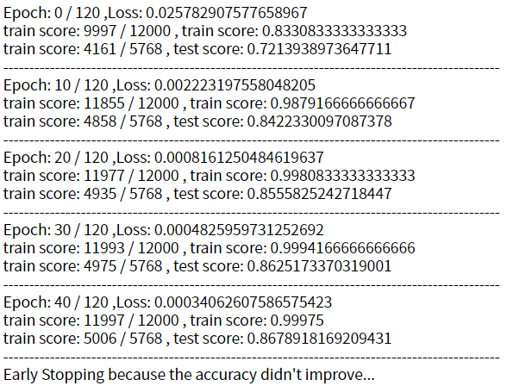等情況，中斷訓練。

mini-batch size = 8,16,32

設定不同的batch size，一樣選取2的倍數，期望效果會較好。

|  |  |  |  |
| --- | --- | --- | --- |
| Size of mini-batch | Training acc rate | Testing  acc rate | Loss |
| 8 | 0.999 | 0.8923 | 0.00048224379848218715 |
| 16 | 0.9998 | 0.8796 | 0.0003805761410311823 |
| 32 | **0.9999** | 0.8720 | **0.0001107692271499326** |

考量到選用後面64,128的大小時，一次訓練會花上太多時間，因此只有比較到32。可以看到當batch size為32的時候效果相對好，即使testing accuracy有下降的趨勢，整體來說在batch size為32的時候Loss還是會是最佳的。

最終設定：

number of hidden layers = 2

number of hidden units = [512,128]

learning rate = 0.099

number of iterations = 120

mini-batch size = 32

最終結果：

|  |  |  |
| --- | --- | --- |
| Learning Curve | Training error rate | Testing error rate |
| C:\Users\wwj\AppData\Local\Microsoft\Windows\INetCache\Content.MSO\1AA35291.tmp | C:\Users\wwj\AppData\Local\Microsoft\Windows\INetCache\Content.MSO\5E4F03C7.tmp | C:\Users\wwj\AppData\Local\Microsoft\Windows\INetCache\Content.MSO\5C26686D.tmp |
| 0.0002345907169628365 | 0.9998333333333334 | 0.8859223300970874 |

1. Please perform zero and random initializations for the model weights and compare the corresponding error rates. Are there any diﬀerence between two initializations? Please discuss in the report.

Initialize w randomly:

(w: random; b: zeros)

|  |  |  |
| --- | --- | --- |
| Learning Curve | Training error rate | Testing error rate |
| C:\Users\wwj\AppData\Local\Microsoft\Windows\INetCache\Content.MSO\1AA35291.tmp | C:\Users\wwj\AppData\Local\Microsoft\Windows\INetCache\Content.MSO\5E4F03C7.tmp | C:\Users\wwj\AppData\Local\Microsoft\Windows\INetCache\Content.MSO\5C26686D.tmp |
| 0.0002345907169628365 | **0.99**98333333333334 | **0.88**59223300970874 |

Initialize w with zeros:

(w: zeros; b: zeros)

|  |  |  |
| --- | --- | --- |
| Learning Curve | Training error rate | Testing error rate |
| C:\Users\wwj\AppData\Local\Microsoft\Windows\INetCache\Content.MSO\D11B4E09.tmp |  | C:\Users\wwj\AppData\Local\Microsoft\Windows\INetCache\Content.MSO\45D38203.tmp |
| Loss??? | **0.56**24166666666667 | **0.55**32246879334258 |

可以看出來當weights初始化成0的時候，效果降低了很多，可見random帶有的隨機性，可以讓模型有比較好也較快的收斂效果。

另外也將bias試試看不同的初始化效果，由於weights隨機初始化會有比較好的效果，因此在bias的初始化比較上，僅會使用隨機初始化的weights，而不再使用初始化為0的weights。最後發現bias初始化為0效果會比random初始化好很多。

1. Design your network architecture with the layer of 2 nodes before the output layer. (1) Plot the distributions of latent features at diﬀerent training stages. For example, you may show the results when running at 20th and 80th learning epochs. (2) Please discuss the evolution of latent features at diﬀerent training stage.

原本使用在output layer前加上2 nodes的隱藏層，但是發現這樣training效果會大幅下降，因此除此之外也用了PCA以及tSNE降維的方式，取output layer前的隱藏層之latent features作為觀察。另外，在討論區有同學向助教詢問確認以後，是以test data在其中幾次epoch作為比較與紀錄。(程式每10個epochs會記錄一次latent features)

在最後一層前加上2 nodes的隱藏層：

|  |  |  |
| --- | --- | --- |
| Hidden units | 10th epoch | 110th epoch |
| [16,2] | C:\Users\wwj\AppData\Local\Microsoft\Windows\INetCache\Content.MSO\75C91F6F.tmp | C:\Users\wwj\AppData\Local\Microsoft\Windows\INetCache\Content.MSO\B7435A71.tmp |
| [32,16,2] | C:\Users\wwj\AppData\Local\Microsoft\Windows\INetCache\Content.MSO\1FC8B6A7.tmp | C:\Users\wwj\AppData\Local\Microsoft\Windows\INetCache\Content.MSO\F89C51E9.tmp |

Hidden nodes數量為[16,2]或[32,16,2]，可以看到在[32,16,2]這樣相對於[16,2]較多層的網路中，經過110個epochs以後，latent features有更分開的效果。

降維方法：

在實作過程中，發現較高維度的hidden nodes在降維上除了時間較久(tSNE較有感覺)，在二維圖中呈現也比較沒辦法明顯呈現evolution的過程，有可能是因為256維壓至2維差距過大使得沒辦法有效投影。因此在這邊選擇使用[20,15]作為hidden nodes之數量，發現這樣投影在二維會比較清楚，所花時間也會比較短。實作時以[20,15]作為hidden nodes之數量，其他設定皆以上述最終設定為主。

PCA降維(15至2維)

|  |  |
| --- | --- |
| 10th epoch | 110th epoch |
| C:\Users\wwj\AppData\Local\Microsoft\Windows\INetCache\Content.MSO\39EB553.tmp | C:\Users\wwj\AppData\Local\Microsoft\Windows\INetCache\Content.MSO\C6E57A17.tmp |

tSNE降維(15至2維)

|  |  |
| --- | --- |
| 10th epoch | 110th epoch |
| C:\Users\wwj\AppData\Local\Microsoft\Windows\INetCache\Content.MSO\26B334DF.tmp | C:\Users\wwj\AppData\Local\Microsoft\Windows\INetCache\Content.MSO\844C3861.tmp |

由PCA和tSNE的結果可以看出來，PCA在經過110個epochs以後，雖然點沒有很外散，但是可以看到原本在中間的淺藍色群或其他在一開始混雜的群有像四處分散的趨勢，像一個圓。在tSNE降維的結果可以明顯看出來在第10epoch中尚未分清楚的類別，在110epoch已經明顯分開，且同群的點有集中的趨勢。

1. Please list your confusion matrix and discuss about your results.

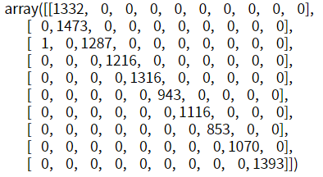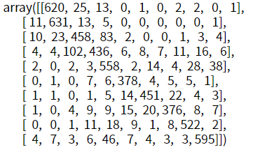

左表代表總共分錯1個training samples。右表代表總共分錯120個testing samples。除了斜對角正確答案以外，最大的數字，也就是最常被分錯的為分錯102次的真實為3、預測為2的類別。

以下是將真實label為3、預測類別為2的samples印出來：

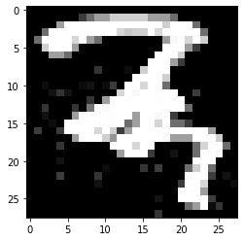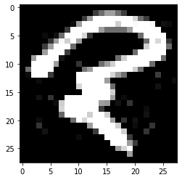

1. **Convolutional Neural Network for Image Recognition**
2. Please describe in details how to preprocess images because of the diﬀerent resolution images and various bounding boxes region in Medical Masks dataset and explain why. You have to submit your preprocessing code.

因為不同圖片上戴口罩的部分不一樣，因此透過pillow中crop((left, bottom, right, top))的方法，將圖片裁剪成需要的樣子。而對於裁減以後圖片大小不一的問題，則是在網路最初始的地方使用PyTorch中的AdaptiveAvgPool2d將圖片統一變成32*32的大小。

1. Please implement a CNN for image recognition by using Medical Masks dataset. You need to design the network architecture, describe your network architecture and analyze the eﬀect of diﬀerent settings including stride size and ﬁlter size. Plot the learning curve and the accuracy rate of training and test data.

Network Architecture

AdaptiveAvgPool2d(32,32)用來將圖片轉成同樣的大小

Conv2d=2層

MaxPool2d=2層，各別接在convolution層後，2*2

Epochs=10

Learning rate=0.001

以下會針對stride size, filter size, 以及optimizer做比較。

stride size=1,2,3

|  |  |  |  |
| --- | --- | --- | --- |
| Stride size | Training acc rate | Testing acc rate | Loss |
| 1 | **0.950**  **[0.93 0.97 0.27]** | **0.934**  **[0.93 0.99 0.27]** | **0.158** |
| 2 |  |  |  |
| 3 |  |  |  |

ﬁlter size=3*3, 5*5

|  |  |  |  |
| --- | --- | --- | --- |
| Filter size | Training acc rate | Testing acc rate | Loss |
| 3*3 | **0.950**  **[0.93 0.97 0.27]** | **0.934**  **[0.93 0.99 0.27]** | **0.158** |
| 5*5 | 0.940  [0.90 0.97 0.27] | **0.934**  **[0.97 0.97 0.36]** | 0.186 |

在filter size大小比較上，比較了3*3和5*5兩種，發現平均來看filter size=3*3會有比較好的表現。

optimizer：

|  |  |  |  |
| --- | --- | --- | --- |
| Optimizer | Training acc rate | Testing acc rate | Loss |
| SGD | **0.952**  **[0.93 0.98 0.29]** | 0.926  [0.91 0.97 0.41] | **0.145** |
| Adam | 0.950  [0.93 0.97 0.27] | **0.934**  **[0.93 0.99 0.27]** | 0.158 |

嘗試了兩種不同的optimizer，發現SGD和Adam兩者差別沒有很大。

最終設定：

Optimizer=SGD

Learning rate=0.001

Stride size=

Filter size=3*3

Epochs=10

兩層convolution，搭配兩層max pooling

|  |  |
| --- | --- |
| Learning Curve (Loss) | Accuracy |
| C:\Users\wwj\AppData\Local\Microsoft\Windows\INetCache\Content.MSO\34CED80C.tmp | C:\Users\wwj\AppData\Local\Microsoft\Windows\INetCache\Content.MSO\88EA55FA.tmp |
| Loss = 0.137 | Train : 0.953, test : 0.929 |

1. Show some examples of classiﬁcation result, *list your accuracy of each classes for both training and test data*, and answer the following questions:

Some examples of classiﬁcation result

分類成功的案例：

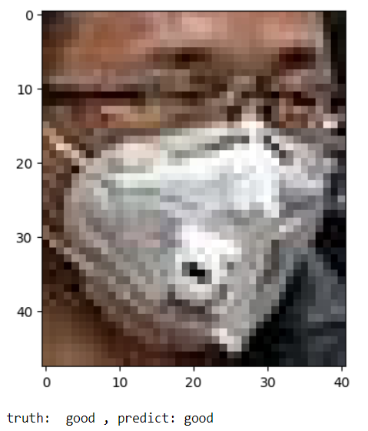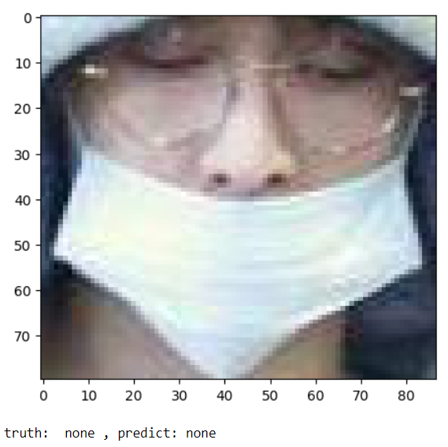

Training中分類失敗的案例：

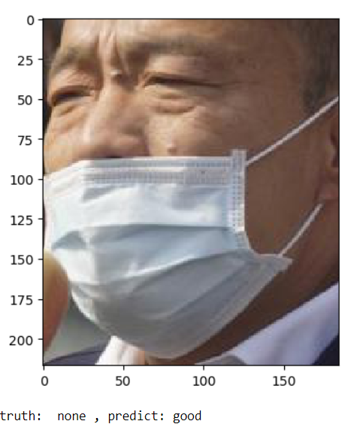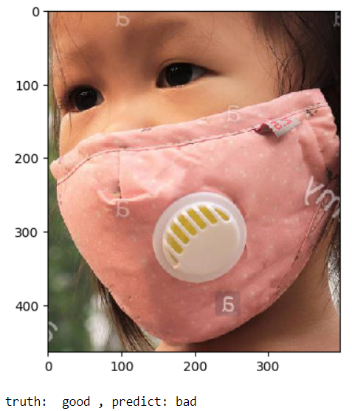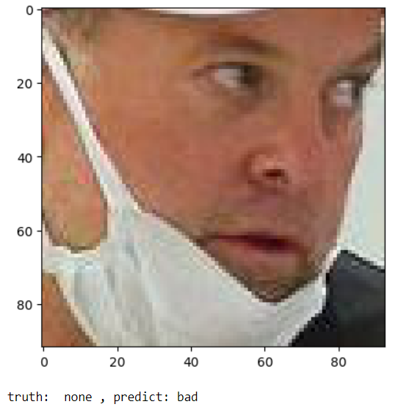

Testing中分類失敗的案例：

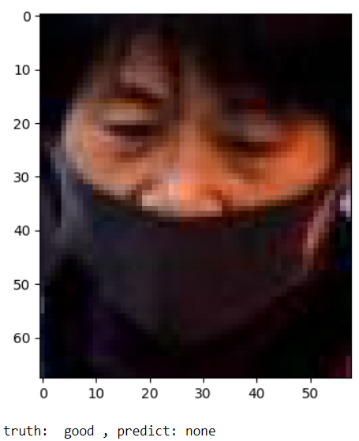 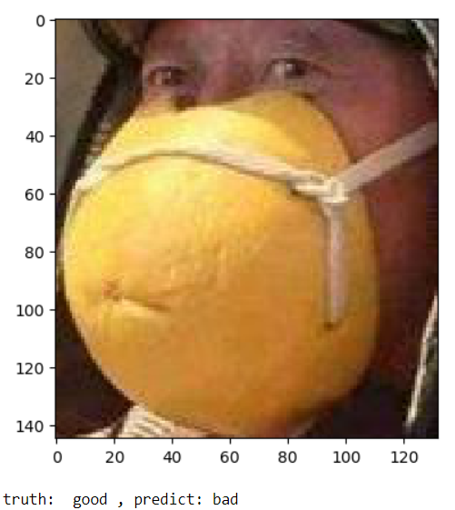 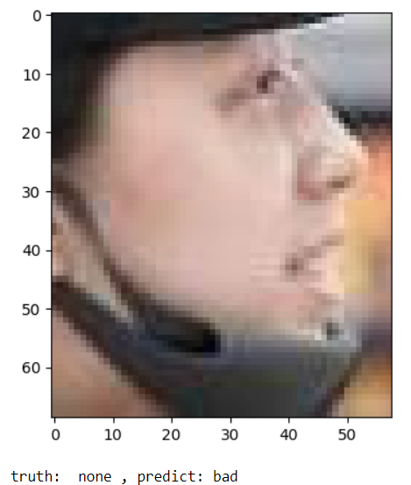

在失敗的案例中，可以看出大多屬於較難分辨的例子：例如口罩其實有遮住口鼻，但鼻子輪廓也很明顯，或是口罩顏色並非藍綠白色，會讓模型以為並沒有戴口罩。另外也有解析度非常差(原圖很小)的例子，也會讓分類難度提高許多。

Accuracy of each classes:

|  |  |  |
| --- | --- | --- |
| Class | Train Accuracy | Test Accuracy |
| 0 bad | 100.0%  (542/542) | 93.3%  (83/89) |
| 1 good | 97.4%  (2771/2846) | 98.2%  (278/283) |
| 2 none | **38.5%**  **(40/104)** | **27.3%**  **(6/22)** |

(1) Which class has the worst classiﬁcation result and why?

None分得最差，因為從資料數量就可以看出來，None標籤的資料數量最少，因此模型在None特徵學習上可能不夠多，也學不好。

(2) How to solve this problem? (explain and do some experiment to compare the result)

可以增加None的樣本(over-sampling)或是減少另外兩類的樣本(under-sampling)：

Weight

????????????????????????????

(3) Do some discussion about your results.